
POWIATOWY URZĄD PRACY
ul. Płocka 66/68, 09- 500 Gostynin tel. 024 269 71 59, 024 235 48 33,
fax 024 269 71 79, e-mail wago@praca.gov.pl strona: gostynin.praca.gov.pl

IRP-41-1/ES/24 Gostynin, dnia 08.02.2024r.

BEZROBOCIE
NA TERENIE POWIATU GOSTYNIŃSKIEGO
w końcu stycznia 2024 r.

- STAN BEZROBOCIA ORAZ STOPA BEZROBOCIA.

Liczba bezrobotnych

Liczba bezrobotnych zarejestrowanych w Powiatowym Urzędzie Pracy w Gostyninie w końcu stycznia 2024 r. wyniosła 1923 osoby.
W porównaniu do:
- końca grudnia 2023r. zwiększyła się o 134 osoby, tj. o 7,5%.
- końca stycznia 2023 r. zwiększyła się o 8 osób, tj. o 0,4%.

Stopa bezrobocia według regionu, województwa i powiatu

Stopa bezrobocia wyliczona przez GUS przedstawiała się w następujący sposób:

Regiony/Województwa /Podregiony/Powiaty | 2022/12  % | 2023/12  % | Wzrost/spadek punktów procentowych  %
POLSKA | 5,2 | 5,1 | -0,1
Woj. MAZOWIECKIE | 4,3 | 4,1 | -0,2
Powiat gostyniński | 11,8 | 11,8 | 0

Poziom bezrobocia

Poziom bezrobocia z podziałem na gminy.

L.p. | Gmina | Poziom bezrobocia |  |  |  | Wzrost/spadek  do 31.12.2023r.
L.p. | Gmina | Stan na 31.12.2023r. |  | Stan na 31.01.2024r. |  | Liczba |  | %
L.p. | Gmina | ogółem | kobieta | Ogółem | Kobieta | ogółem | kobieta | ogółem | kobieta
1. | Gostynin miasto | 638 | 332 | 685 | 351 | +47 | +19 | +7,4 | +5,7
2. | Gostynin gmina | 598 | 345 | 660 | 377 | +62 | +32 | +10,4 | +9,3
3. | Pacyna gmina | 123 | 63 | 134 | 69 | +11 | +6 | +8,9 | +9,5
4. | Sanniki miasto | 55 | 34 | 53 | 32 | -2 | -2 | -3,6 | -5,9
5. | Sanniki gmina | 119 | 61 | 129 | 65 | +10 | +4 | +8,4 | +6,6
6. | Szczawin Kościelny gmina | 256 | 141 | 262 | 142 | +6 | +1 | +2,3 | +0,7
 | Ogółem | 1789 | 976 | 1923 | 1036 | +134 | +60 | +7,5 | +6,1

Bezrobotni w poszczególnych miesiącach

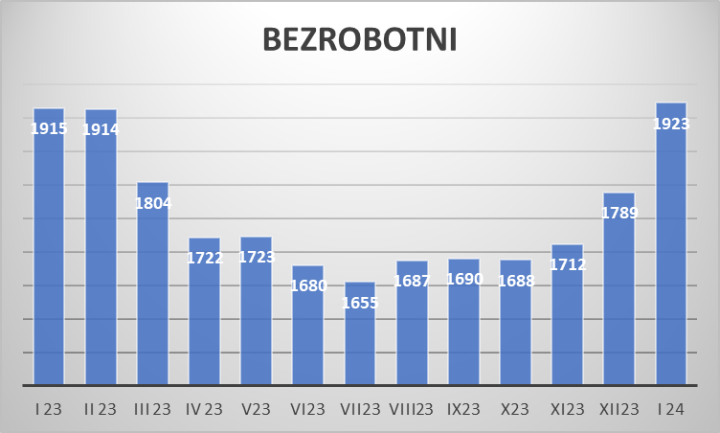

Napływ i odpływ bezrobotnych.

W miesiącu styczniu 2024 r. zarejestrowało się 265 osób bezrobotnych, w tym 137 kobiet.
Z ewidencji wyłączono 131 osób bezrobotnych w tym 77 kobiet, z tego pracę podjęło 80 osób, w tym 45 kobiet.

- WYBRANE KATEGORIE BEZROBOTNYCH

Wyszczególnienie | Stan  na koniec stycznia 2024r. | Udział %
1 | 2 | 3
bezrobotni ogółem | 1923 | 100,00
w tym:
Kobiety | 1036 | 53,9
poprzednio pracujący | 1680 | 87,4
zwolnieni z przyczyn zakładu pracy | 34 | 1,8
dotychczas nie pracujący | 243 | 12,6
zamieszkali na wsi | 1185 | 61,6
w tym:
kobiety zamieszkałe na wsi | 653 | 55,1
osoby w okresie 12 m-cy od ukończenia szkoły | 67 | 3,5
cudzoziemcy | 11 | 0,6
bez kwalifikacji zawodowych | 838 | 43,6
bez doświadczenia zawodowego | 391 | 20,3
osoby będące w szczególnej sytuacji na rynku pracy | 1560 | 81,1
Do 30 roku życia | 429 | 22,3
w tym do 25 roku życia | 210 | 10,9
długotrwale bezrobotne | 1065 | 55,5
powyżej 50 roku życia | 536 | 27,9
korzystające ze świadczeń pomocy społecznej | 0 | 0
posiadające co najmniej jedno dziecko do 6 roku życia | 287 | 14,9
Niepełnosprawni | 86 | 4,5

Kobiety:
W dniu 31.01.2024r., liczba kobiet zarejestrowanych w urzędzie pracy wyniosła 1036, tj. 53,9% ogółu zarejestrowanych bezrobotnych. Prawo do zasiłku posiadało 136 kobiet. tj. 13,1% ogółu kobiet.

Bezrobotni zamieszkali na wsi:
Wśród zarejestrowanych bezrobotnych 1185, tj. 61,6% zamieszkiwało na wsi.
W grupie tej 653 osoby to kobiety, które stanowią 55,1% zarejestrowanych bezrobotnych zamieszkałych na wsi.
Wśród mieszkańców wsi 175 osób posiadało prawo do zasiłku, co stanowi 14,8% zarejestrowanych bezrobotnych zamieszkujących tereny wiejskie i 59,3% ogółu bezrobotnych uprawnionych do zasiłku.

Bezrobotni z prawem do zasiłku:
W końcu stycznia 2023r. 295 osób posiadało prawo do zasiłku, co stanowi 15,3% ogółu bezrobotnych.
W porównaniu do:
- końca grudnia 2023r. liczba uprawnionych do zasiłku zwiększyła się o 22 osoby, tj. o 8,1%,
- końca stycznia 2023r. liczba uprawnionych do zasiłku zmniejszyła się o 41 osób tj. 12,2%.
Jak obrazuje poniższa tabela największy odsetek bezrobotnych z prawem do zasiłku występuje w Mieście Sanniki (17,0%), a najmniejszy w Gminie Pacyna (9,7%).
Kobiety uprawnione do zasiłku dla bezrobotnych stanowią 13,1% ogółu zarejestrowanych kobiet w powiecie. Największy odsetek uprawnionych kobiet obserwuje się w Mieście Sanniki (21,9%), a najmniejszy w Gminie Pacyna 10,1%).

Lp. | Gmina | Bezrobotni z prawem do zasiłku | % udział do ogółu bezrobotnych z poszcz. gmin | Bezrobotne kobiety z prawem do zasiłku | % udział do ogółu bezrobotnych kobiet z poszcz. gmin
1. | M. Gostynin | 111 | 16,2 | 49 | 14,0
2. | Gm. Gostynin | 103 | 15,6 | 42 | 11,1
3. | Gm. Pacyna | 13 | 9,7 | 7 | 10,1
4. | M. Sanniki | 9 | 17,0 | 7 | 21,9
5. | Gm. Sanniki | 18 | 14,0 | 10 | 15,4
6. | Gm. Szczawin Kościelny | 41 | 15,6 | 21 | 14,8
 | Ogółem | 295 | 15,3 | 136 | 13,1

Dodatki aktywizacyjne
Bezrobotnemu posiadającemu prawo do zasiłku, który z własnej inicjatywy podjął zatrudnienie lub inną pracę zarobkową przysługuje dodatek aktywizacyjny.
W styczniu 2024 r. dodatek aktywizacyjny przyznano 12 osobom. W końcu stycznia 2024r. do dodatku aktywizacyjnego uprawnionych było 49 osób, w tym 21 kobiet.

Osoby poszukujące pracy
W końcu stycznia 2024r. zarejestrowanych było 59 osób poszukujących pracy, w tym 23 kobiety. W porównaniu do poprzedniego miesiąca liczba osób poszukujących pracy zmniejszyła się o 2 osoby, tj. 3,3%.

Niepełnosprawni
W końcu stycznia 2024r. zarejestrowanych było 86 osób bezrobotnych, niepełnosprawnych, w tym 46 kobiet (w analogicznym okresie 2023r. również 78 bezrobotnych niepełnosprawnych, w tym 40 kobiet).
Spośród ogółu zarejestrowanych osób bezrobotnych niepełnosprawnych 12 posiadało prawo do zasiłku, w tym 8 kobiet. Poszukujący pracy niepełnosprawni, niepozostający w zatrudnieniu stanowili 32 osoby w tym 11 kobiet.

Pośrednictwo pracy
W styczniu 2024r. pośrednictwo pracy pozyskało 86 ofert pracy, w tym 65 miejsc pracy subsydiowanej.

Sporządziła:
Elżbieta Sielaczek

